DOSIMETRIA

Esposizione (dose irraggiata) = misura della ionizzazione prodotta da una radiazione in un materiale
Materiale di riferimento: aria (1 cm³, 0ºC, 1 atm) Unità di misura:

Unità di misura che indica la quantità di radiazione (X o gamma) necessaria a produrre un effetto nella materia

SI: C/kg
pratico: Röntgen (R) = 3.34•10⁻¹⁰ C (1 ues) in 1 cm³ di aria a 0º C, 1 atm = 2.1 * 10⁹ ioni
1 R = 2.58·10⁻⁴ C/kg (1.6·10¹² coppie di cariche per grammo)
1 coulomb/kilogram (C/kg)= 3880 roentgens
NB: Il Röntgen è riferito solo a radiazioni X e gamma (unità di misura ormai obsoleta)

Le radiazioni (particelle, raggi gamma…) quando interagiscono con un mezzo cedono (tutta o parte) della loro energia al mezzo stesso. Si definisce allora la dose assorbita il rapporto tra l’energia assorbita dal mezzo E e la sua massa m:

Unità di misura che indica la quantità di una qualsiasi radiazione necessaria a produrre un effetto nella materia

Rad ( Radiation Absorbed Dose) 1R = 1rad!

Dal punto di vista radioprotezionistico è importante notare che, anche a parità di dose assorbita, radiazioni diverse producono danno biologici diversi. Inoltre gli organi e tessuti hanno una radiosensibilità diversa. Si introducono quindi altre grandezze come la dose equivalente e la dose efficace, ricavate a partire dalla dose assorbita e introducendo opportuni fattori peso (di radiazione e tissutali). L’unità di misura della dose equivalente ed efficace nel S.I. è il Sievert

Unità di misura che indica la quantità di radiazione necessaria a produrre un effetto biologicamente dannoso

Il Sv rappresenta la grandezza usata nell’ambito della legislazione italiana (d.lgvo 241/00) e degli standard protezionistici per definire i valori limite, nel caso di esposizioni omogenee del corpo.
In passato, quando si usava il rad per misurare la dose assorbita, la dose equivalente si misurava in
rem.
Per definizione:
1 Sv = 100 rem

Rem (Roentgen Equivalent Man)

For X e gamma ray: Roentgen, Rad and Rem can all be considered equivalent!

Basic conversions:

1 gray (Gy) = 100 rad
1 rad = 10 milligray (mGy)
1 sievert (Sv) = 1,000 millisieverts (mSv) = 1,000,000 microsieverts (μSv)
1 sievert = 100 rem
1 becquerel (Bq) = 1 count per second (cps)
1 curie = 37,000,000,000 becquerel = 37 Gigabecquerels (GBq)
For x-rays and gamma rays, 1 rad = 1 rem = 10 mSv
For neutrons, 1 rad = 5 to 20 rem (depending on energy level) = 50-200 mSv
For alpha radiation (helium-4 nuclei), 1 rad = 20 rem = 200 mSv

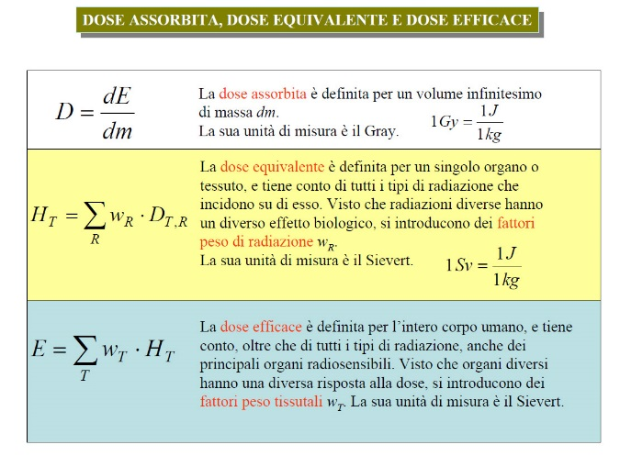 | 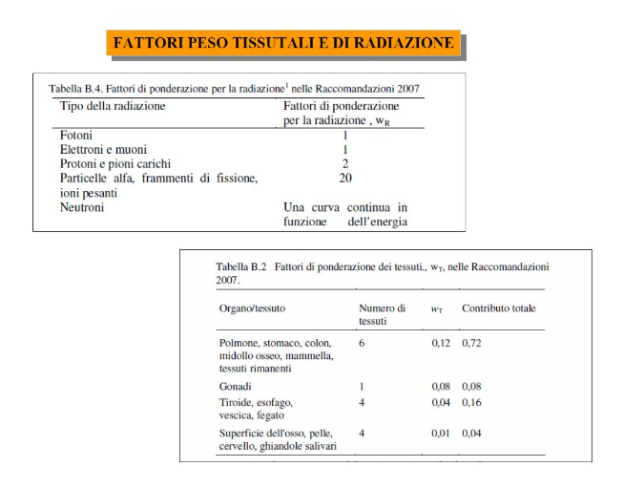
 | Fattori di peso ICRP 103, 2007 Draft

Il fattore w_{R} è determinato dal LET della particella.
Sia la dose equivalente che la dose efficace non sono grandezze fisiche cioè non sono direttamente misurabili poiché esse sono solo uno strumento di valutazione del rischio per la stima degli effetti stocastici per dosi assorbite ben al di sotto delle dosi soglia per gli effetti deterministici. Il senso dei limiti nel D.Lgs. 241/2000 è di evitare l’insorgenza di effetti deterministici e di ridurre a livelli tollerabili gli effetti stocastici. Fattori W_{T} presenti nella dose efficace sono infatti desunti sulla base del rischio di tumori, leucemie e malformazioni genetiche gravi che compaiono nelle prime due generazioni.

Curva di dose

L’energia è impartita esclusivamente da radiazione direttamente ionizzante, vale a dire da particelle cariche primarie o da particelle cariche (secondarie) messe in moto da radiazioni indirettamente ionizzanti.

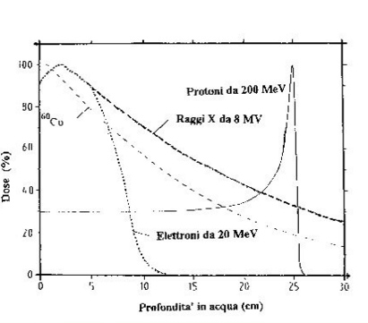

protoni: in accordo con la formula di Bethe-Bloch massimo della cessione di energia negli strati più profondi del mezzo (picco di Bragg). Trattamento di patologie profonde.

elettroni: essendo direttamente ionizzanti, elevato valore di dose già alla superficie perché gli elettroni vengono rapidamente diffusi nel mezzo cioè le loro traiettorie subiscono bruschi cambiamenti di direzione. Si può avere un picco di dose poco sotto la superficie perché aumentando il cammino per ogni slab di spessore aumenta l’energia in esso depositata (fintanto che il fascio non è degradato in maniera significativa). Trattamento di patologie superficiali.

fotoni: si ha un minimo di dose sulla superficie del mezzo dovuta al fatto che i fotoni stanno cedendo la propria energia ai secondari carichi i quali a loro volta andranno a cedere energia agli strati più profondi. Si ha un picco subito sotto la superficie perché i secondari rilasciano tutta la loro energia e il fascio di fotoni non è ancora significativamente attenuato.

L’irradiazione in presenza di ossigeno produce un danno maggiore che in condizione di ipossia. Le radiazioni a basso LET lavorano bene su tessuti molto ossigenati. Il problema che i tessuti tumorali sono scarsamente vascolarizzati, soprattutto nella massa più interna. Tali tessuti presentando un grado di ossigenazione minore rispetto ai tessuti sani sono fino a tre volte più radiosensibili. Le radiazioni altamente ionizzanti e quindi ad alto LET, come protoni e ioni, invece, agiscono pressoché in modo equivalente sia in eccesso che in difetto di ossigeno! Questo tipo di radiazione si prestano meglio nella cura dei tumori.

Es 1. A seguito dell’irraggiamento con un fascio di fotoni vengono rilasciati 3 J in 0.5 kg di tessuto
biologico. Calcolare la dose assorbita e la dose equivalente. Calcolare inoltre la dose equivalente nel caso l’energia venga rilasciata da un fascio di protoni.

Es 2. Si consideri una dose equivalente a singoli organi: 3 mSv alle gonadi, 2 mSv al colon, 1 mSv allo stomaco. Calcolare la dose efficace:

Es 3. Un lavoratore riceve in un anno solare a corpo intero una dose efficace di 10 mSv e ai polmoni una dose equivalente di 50 mSv. Qual è la dose massima che può subire per irraggiamento alla tiroide?
50mSv di dose equivalente ai polmoni equivalgono a un contributo alla dose efficace di:
Per raggiungere il limite di 20 mSv anno di dose efficace rimangono: 20-16 = 4 mSv
Quindi la tiroide può subire per irraggiamento una dose equivalente di:

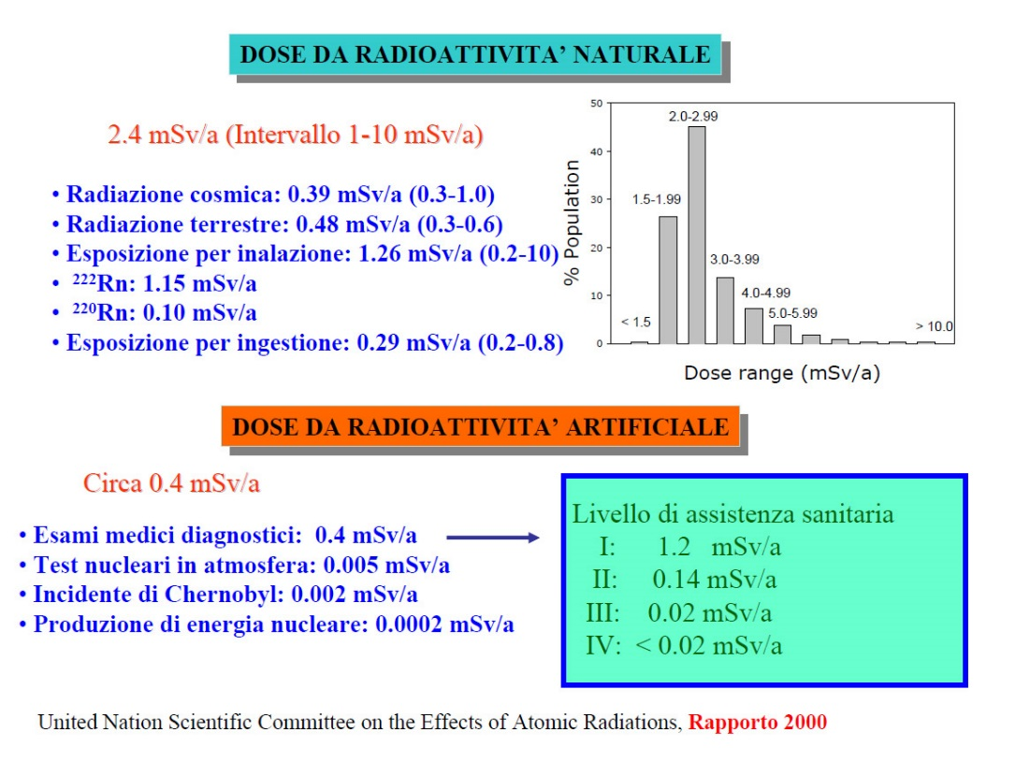
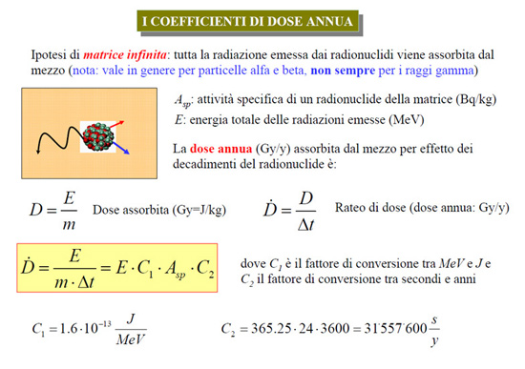 | 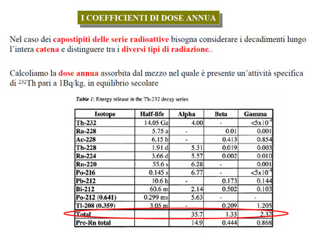
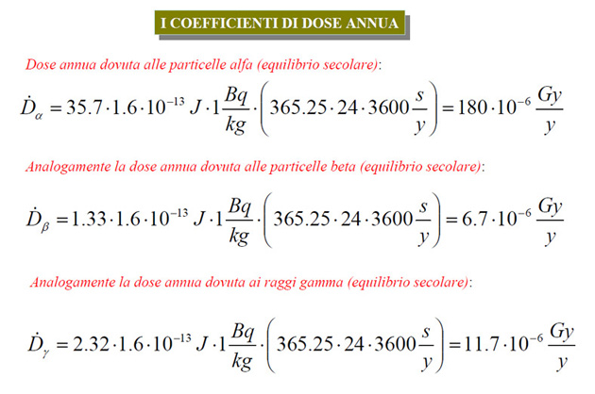 | 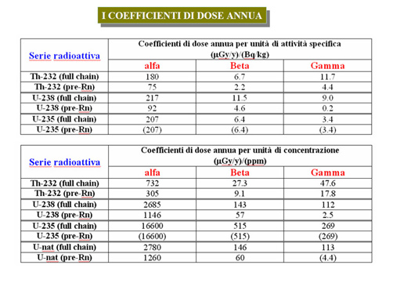
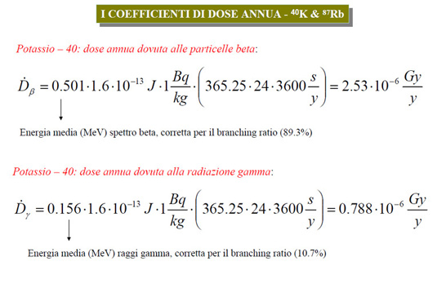 | 